**Участие педагогов в различных конкурсах**

**за 2022-2023 уч.год**

|  |  |  |  |  |  |
| --- | --- | --- | --- | --- | --- |
|  | Название конкурса | Ф.И.О учащегося | итоги | |  |
| Муниципальные | Республиканские | Всероссийский |
| 1 | III Всероссийский дистанционный конкурс среди классных руководителей на лучшие методические разработки воспитательных мероприятий | Чурбанова Т.А.  Дакинова А.М. |  | Дипломы участника  МОИНРК Приказ №1424 от 14.09.2022 |  |
| 2 | IV Всероссийский дистанционный конкурс среди классных руководителей на лучшие методические разработки воспитательных мероприятий | Басангова И.П. |  |  | Результаты в сентябре 2023 |
| 3 | Республиканский заочный фестиваль творческих конкурсов «Увлечение , ставшее судьбой» | Тюгай Р.Е. |  | 1 место республика |  |
| 4 | Педагог года Калмыкии-2023,  Номинация «Учитель», | Шевгеева Екатерина Васильевна | Победитель УОГРМО РК  ПРИКАЗ от 16 марта 2023г. № 118 | Участник |  |
| 5 | Педагог года Калмыкии-2023,  Номинация «Учитель»,  «Педагогический дебют» | Сорокина Марина Ивановна | Призер УОГРМО РК  ПРИКАЗ от 17 марта 2022г. " № 119 |  |  |
| 6 | Республиканский слет педагогических клубов « Пеликан и Постижение» | Дакинова А.М., Швыдкая Е.Н. |  | УОГРМО РК  Приказ № 150 от 03.04.2023 « О благодарности |  |
| 7 | Общероссийский конкурс к 100 -летию Р. Гамзатова « Память о Гамзатове» | Басанова Зоя Сангаджиевна, учитель родного языка и литературы |  |  | Диплом за качественную подготовку победителя конкурса – 3 место серия ЯП 6-23 № 1064 |
| 8 | Конкурс на лучшую разработку организации месячника безопасности и лучшее профилактическое мероприятие по продиводействию экстремизму и терроризму в ОО | Бембинова Б.Н. |  | 2 место  МОИН РК приказ  от 18,11.2022г |  |
| 9 | Всероссийская олимпиада для учителей естественных наук « ДНК- наука» | Швыдкая Е.Н. | Победитель дистанционного этапа | Победитель регионального этапа |  |
| 10 | Республиканский заочный педагогический конкурс литературных творческих работ "Дорогою добра» номинации ««Авторское стихотворение» (работа «Мне дорог родины немыслимый простор»). | Черкашина Галина Николаевна, учителя русского языка и литературы |  | БУ ДПОРК  « КРИПКРО»  Дипломом 3 степени Приказ №26  от 06.02.2023 г. |  |
| 11 | Республиканский заочный педагогический конкурс литературных творческих работ "Дорогою добра» номинации ««Авторское стихотворение» (работа «Мой край»), | Чурбанова Ольга Викторовна, учитель музыки |  | БУ ДПОРК  « КРИПКРО»  Дипломом 2 степени Приказ 326 от 06.02.2023 г. |  |
| 12 | Муниципальный этап Всероссийского конкурса « Лучшая столовая сельской школы» | Нарыжная Т.П  Пономарева Е.В | 1место  Приказ УО ГРМО РК от 21.10.2022 № 373 |  |  |
| 13 | Метапредметной олимпиаде «Команда большой страны» | Дакинова А.М.  Бембинова Б.Н.  Швыдкая Е.Н  Харгелюнова И.Г | УОГРМО РК  Приказ №392  от 08 ноября 2022 г.  1 этап –призеры дистанционного этапа 11.11.2022г РК | БУ ДПО РК «КРИПКРО»  2 этап –призеры регионального этапа  11.11.2022г РК |  |
| 14 | Республиканский заочный фестиваль творческих конкурсов « Мастерство, творчество, инициативы( для педагогов дополнительного образования и педагогов, осуществляющих внеурочную деятельность | Тюгай Р.Е. |  | МОИН РК  Приказ №555 от 03.04.2023г |  |
| 15 | Республиканский конкурс «Педагогика безопасности» | Аппин Андрей Иванович | УО ГРМО РК  ПРИКАЗ № 135 от 27 марта 2023 г. | 1 место МОИН РК  Приказ №851 от 26.05.2023г |  |
| 16 | Региональный этап XX Всероссийского конкурса учебных и методических материалов в помощь педагогам, организаторам туристского- краеведческой и экскурсионной работы с обучающимися, воспитанниками | Ковалик Е.И. |  | Приказ МО и НРК  от 31.01.2023. № 125  1 место республика |  |
| 17 | Региональный этап XX Всероссийского конкурса учебных и методических материалов в помощь педагогам, организаторам туристского- краеведческой и экскурсионной работы с обучающимися, воспитанниками  Номинация « Учебное пособие» | Чурбанова Т.А. |  | Приказ МО и НРК  от 31.01.2023. № 125  3 место республика |  |
| 18 | Учи ру . Активный учитель среди 1-4 классов по итогам 2021-2022 год | Ковалик Е.И. |  |  | сертификат |
| 19 | Республиканский смотр – месячник «Туризм в образовательной организации» | Пономарева Е.В. |  | Призер  № 1757 от 10.11.2022г. |  |
| 20 | Лауреат Премии Главы Республики Калмыкия в номинации « Лучший учитель»2023; | Бембинова Байрта Николаевна |  | Диплом лауреата 2023 г |  |

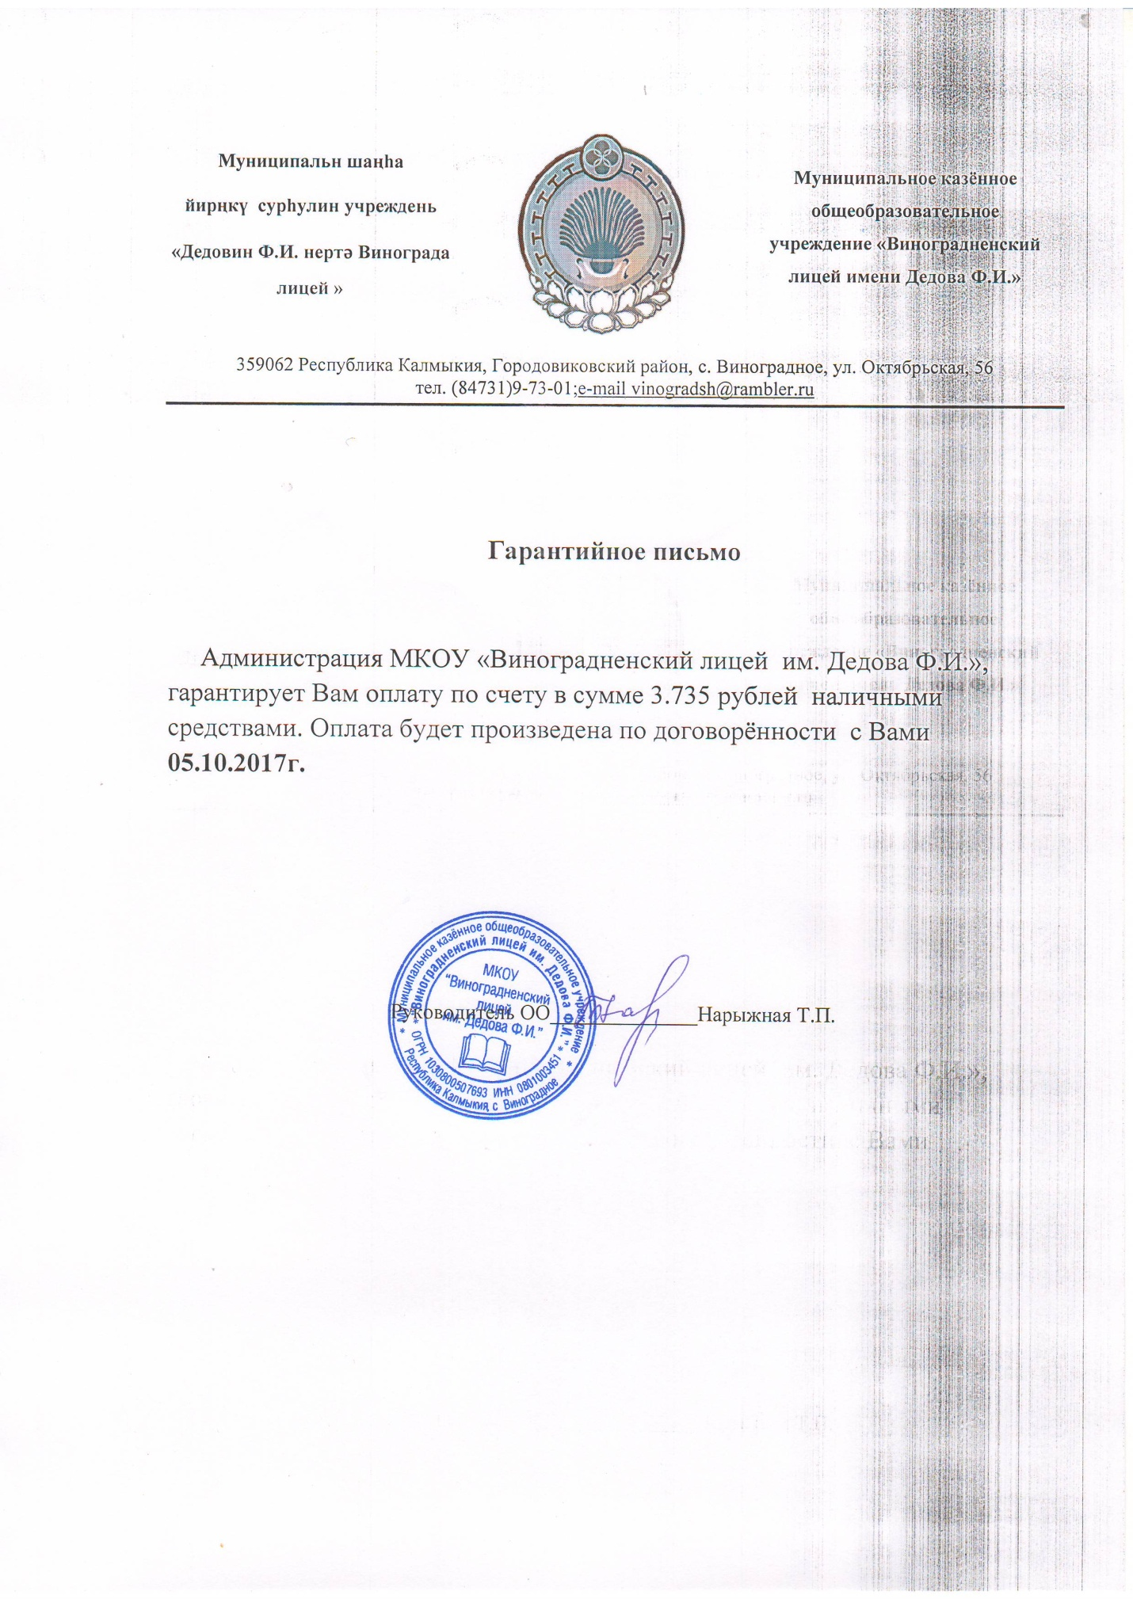

Директор:

Исполнитель: Бембинова Б.Н.., зам дир по НМР, тел. 97-3-01